<http://jingyan.baidu.com/article/922554468d4e6b851648f4e3.html>

# oracle 11g如何完全卸载

# 听语音

* |
* 浏览：41033
* |
* 更新：2014-03-06 11:22
* |
* 标签：[卸载](http://jingyan.baidu.com/tag?tagName=%E5%8D%B8%E8%BD%BD)
* [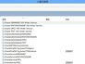](http://jingyan.baidu.com/album/922554468d4e6b851648f4e3.html?picindex=1)1
* [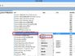](http://jingyan.baidu.com/album/922554468d4e6b851648f4e3.html?picindex=2)2
* [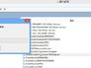](http://jingyan.baidu.com/album/922554468d4e6b851648f4e3.html?picindex=3)3
* [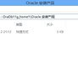](http://jingyan.baidu.com/album/922554468d4e6b851648f4e3.html?picindex=4)4
* [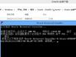](http://jingyan.baidu.com/album/922554468d4e6b851648f4e3.html?picindex=5)5
* [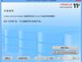](http://jingyan.baidu.com/album/922554468d4e6b851648f4e3.html?picindex=6)6
* [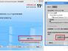](http://jingyan.baidu.com/album/922554468d4e6b851648f4e3.html?picindex=7)7

[分步阅读](http://jingyan.baidu.com/album/922554468d4e6b851648f4e3.html)

Win 8系统下完全卸载oracle 11g

## 工具/原料

* oracle 11g
* win8

## 方法/步骤

1. **停用oracle服务**：进入计算机管理，在服务中，找到oracle开头的所有服务，右击选择停止

[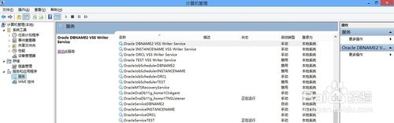](http://jingyan.baidu.com/album/922554468d4e6b851648f4e3.html?picindex=1)

[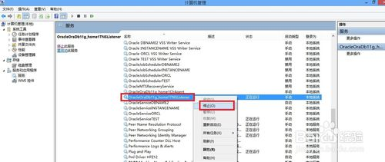](http://jingyan.baidu.com/album/922554468d4e6b851648f4e3.html?picindex=2)

[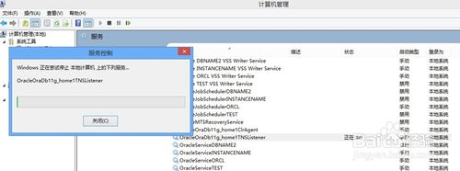](http://jingyan.baidu.com/album/922554468d4e6b851648f4e3.html?picindex=3)

1. 在开始菜单中，找到Universal Installer，运行Oracle Universal Installer，单击卸载产品

[](http://jingyan.baidu.com/album/922554468d4e6b851648f4e3.html?picindex=4)

[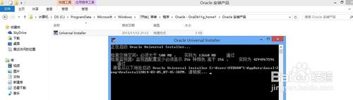](http://jingyan.baidu.com/album/922554468d4e6b851648f4e3.html?picindex=5)

[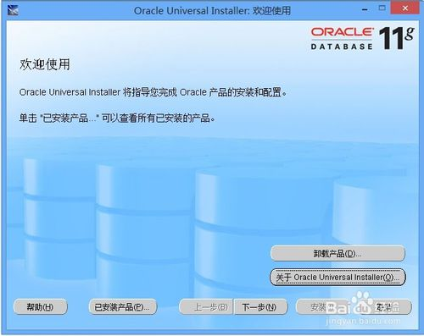](http://jingyan.baidu.com/album/922554468d4e6b851648f4e3.html?picindex=6)

1. 在产品清单窗口中，单击全部展开，除了OraDb11g_home1外，勾选其他项目，单击删除

[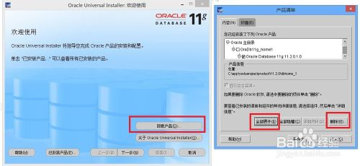](http://jingyan.baidu.com/album/922554468d4e6b851648f4e3.html?picindex=7)

[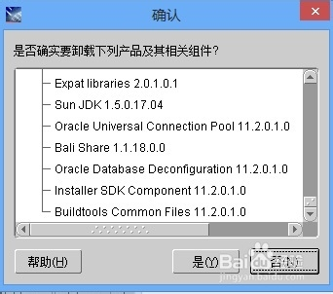](http://jingyan.baidu.com/album/922554468d4e6b851648f4e3.html?picindex=8)

[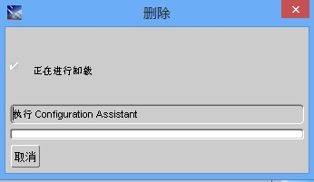](http://jingyan.baidu.com/album/922554468d4e6b851648f4e3.html?picindex=9)

[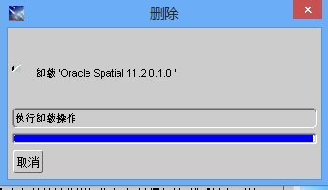](http://jingyan.baidu.com/album/922554468d4e6b851648f4e3.html?picindex=10)

[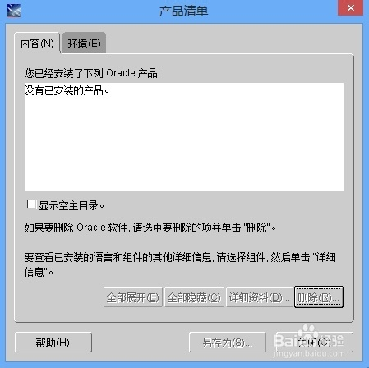](http://jingyan.baidu.com/album/922554468d4e6b851648f4e3.html?picindex=11)

1. 按Windows徽标键和R键，打开运行窗口，输入regedit，打开注册表，依次展开HKEY_LOCAL_MACHINE\SOFTWARE，找到oracle，删除之

[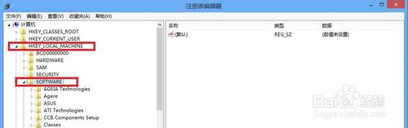](http://jingyan.baidu.com/album/922554468d4e6b851648f4e3.html?picindex=12)

[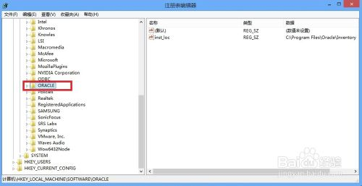](http://jingyan.baidu.com/album/922554468d4e6b851648f4e3.html?picindex=13)

[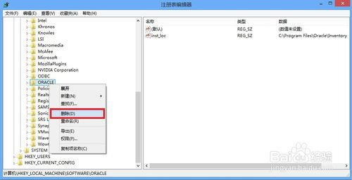](http://jingyan.baidu.com/album/922554468d4e6b851648f4e3.html?picindex=14)

1. 依次展开HKEY_LOCAL_MACHINE\SYSTEM\CurrentControlSet\Services中，删除所有oracle开头的项

[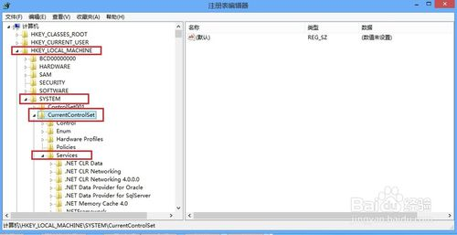](http://jingyan.baidu.com/album/922554468d4e6b851648f4e3.html?picindex=15)

[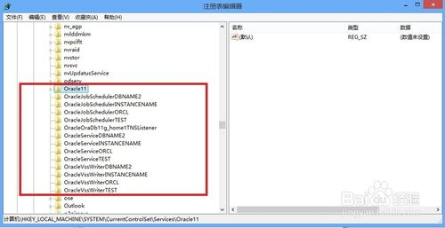](http://jingyan.baidu.com/album/922554468d4e6b851648f4e3.html?picindex=16)

1. 依次展开HKEY_LOCAL_MACHINE\SYSTEM\CurrentControlSet\Services\Eventlog\Application，删除所有oracle开头的项；

在HKEY_CLASSES_ROOT，删除以ora开头的项

[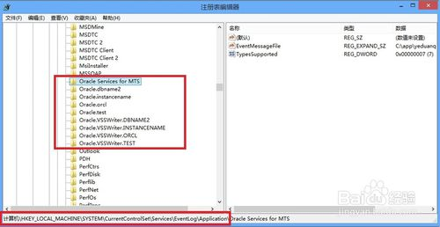](http://jingyan.baidu.com/album/922554468d4e6b851648f4e3.html?picindex=17)

[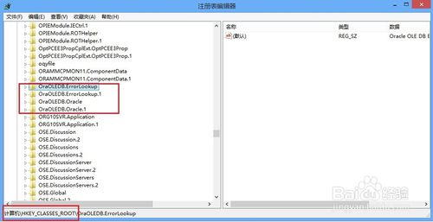](http://jingyan.baidu.com/album/922554468d4e6b851648f4e3.html?picindex=18)

1. 重启电脑，删除oracle目录，删除Oracle的安装目录app等

[](http://jingyan.baidu.com/album/922554468d4e6b851648f4e3.html?picindex=19)

[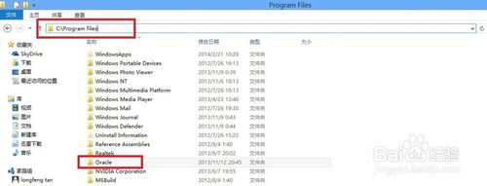](http://jingyan.baidu.com/album/922554468d4e6b851648f4e3.html?picindex=20)

END

经验内容仅供参考，如果您需解决具体问题(尤其法律、医学等领域)，建议您详细咨询相关领域专业人士。

[举报](javascript:void(0))作者声明：本篇经验系本人依照真实经历原创，未经许可，谢绝转载。